ÚSTAV PRO ČESKOU LITERATURU AV ČR, v. v. i.
Na Florenci 1420/3, 110 00 Praha 1,  +420 234 612 111
e-mail: literatura@ucl.cas.cz; www.ucl.cas.cz

Tisková zpráva: Den s Kritickou hybridní edicí

V Ústavu pro českou literaturu AV ČR vychází první titul Kritické hybridní edice:

Dílo Františka Gellnera

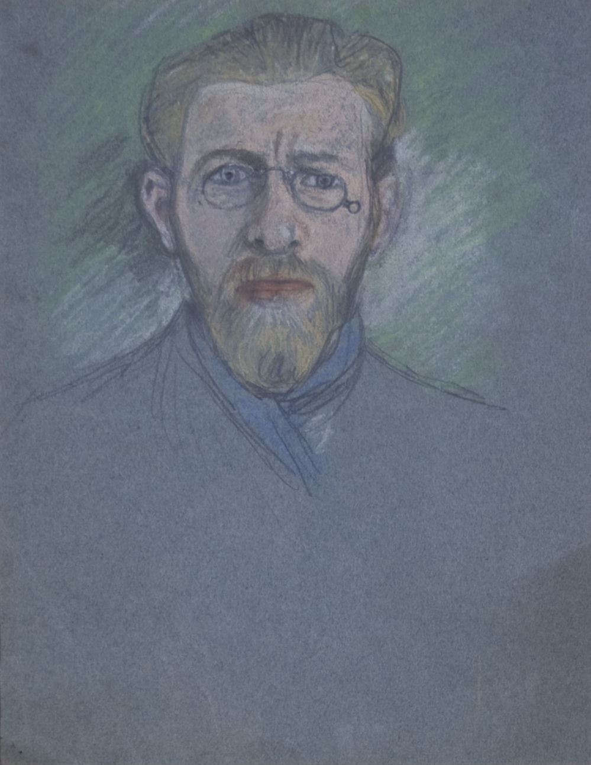
Praha, 1. 1. 2015. – Jako první titul Kritické hybridní edice, kterou řídí Jiří Flaišman a Michal Kosák, vychází v těchto dnech publikace Dílo Františka Gellnera, kterou připravil kolektiv editorů z Ústavu pro českou literaturu AV ČR (vydáno ve spolupráci s nakladatelstvím Akropolis). Vydání v Kritické hybridní edici spojuje čtenářské knižní vydání a vědeckou elektronickou edici na přiloženém DVD. Propojení knižního vydání a digitální aplikace tak představuje inovativní model publikování sebraných spisů i vybraných základních děl české literatury. Dílo Františka Gellnera poprvé přináší kompletní soubor dochovaných autorových textů čítající několik stovek textů (také několik desítek textů dosud knižně nezveřejněných – příklady viz níže), včetně jejich variant, dále kompletní rozsáhlou korespondenci (více jak 200 jednotek) a výtvarné dílo (více jak 800 reprodukcí). Edice tak nabízí komplexní pohled na dílo Františka Gellnera a vytváří předpoklad pro další vědecký výzkum.

Čtenářská edice vychází též jako e-kniha ve formátech MOBI a ePUB.

Tisková konference
Tisková konference proběhne ve čtvrtek 8. ledna 2015 v 11.00 v zasedací místnosti Ústavu pro českou literaturu AV ČR, Na Florenci 3/1420, Praha 1 (vchod C, 3. patro).

Přednáška
Přednáška se koná ve čtvrtek 8. ledna 2015 ve 13.00 v zasedací místnosti Ústavu pro českou literaturu AV ČR, Na Florenci 3/1420, Praha 1 (vchod C, 3. patro).
Přednáška představí projekt Kritické hybridní edice a první titul řady Dílo Františka Gellnera. Posluchači se seznámí s elektronickou edicí, jejím obsahem, uspořádáním a možnostmi, a s rozvržením čtenářského knižního vydání. Představeny budou i nově nalezené texty Františka Gellnera a jeho výtvarné dílo.
Přednáška je určena široké veřejnosti, studentům a všem zájemcům o literaturu.

Uvedení
Po přednášce bude od 14.30 následovat slavnostní uvedení Díla Františka Gellnera, které vydal Ústav pro českou literaturu ve spolupráci nakladatelstvím Akropolis.

Publikace vychází za podpory Grantové agentury AV ČR a Ministerstva kultury ČR.

Další informace
Mgr. Jiří Flaišman, Ph.D. flaisman@ucl.cas.cz mob.: 607 251 707
Mgr. Michal Kosák, Ph.D. kosak@ucl.cas.cz mob.: 724 070 430

Kritická hybridní edice je knižnice primárně určená k vydávání děl novočeské literatury, pro edice souborné i pro prezentaci jednotlivých literárních textů, u nichž dovoluje zachytit jejich bohatou a složitou historii. Název Kritická hybridní edice objasňují editoři následovně: „pojmenování se skládá z termínu kritický, který se vztahuje ke způsobu zpracování materiálu, tj. ke kritice textu, dále z výrazu hybridní, jenž se týká média a spolu s tím typu vydání, a konečně z pojmu edice, odkazujícího k organizovanému, vnitřně členěnému celku.“ Kritická hybridní edice se tedy hlásí k tradici kritického vydávání a představuje uspořádané dílo souběžně v podobě čtenářského knižního vydání (bez obsáhlých doprovodných textů, komentářů a bibliografických přehledů) a ve formě elektronické vědecké edice na přiloženém DVD.

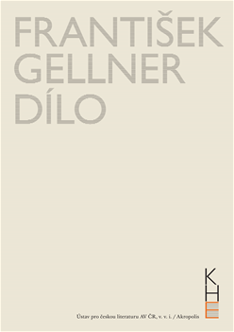
První titul Kritické hybridní edice tvoří Dílo Františka Gellnera. Knižní čtenářské vydání obsahuje všechny dokončené Gellnerovy básnické, prozaické, publicistické texty a básnické překlady. Texty jsou rozděleny do dvou rozsahem rozdílných svazků, první přináší Gellnerovu literární tvorbu z jeho mladšího tvůrčího období (1894–1908), jehož jádro tvoří básnické sbírky Po nás ať přijde potopa! a Radosti života, druhý z období tzv. brněnského (1909–1914), v němž vznikala většina básní sbírky Nové verše a prózy jediné za autorova života publikované knihy próz Cesta do hor a jiné povídky. Edici uzavírá kalendárium a ediční komentář. Elektronické vědecké vydání (na přiloženém DVD) přináší veškeré známé tištěné i netištěné, úplné i fragmentární texty Františka Gellnera (jsou mezi nimi i nově nalezené texty tištěné i rukopisné, např. také nedokončené dramatické pokusy včetně podkladů pro libreto k Janáčkovu Výletu pana Broučka do Měsíce) s jejich variantami a kompletní soubor autorových překladů (např. převod románu L. Descavese Poddůstojníci). Aplikace obsahuje taktéž rozsáhlý konvolut dochované autorovy korespondence a soubor veškerého dostupného Gellnerova výtvarného díla. Čtenáři je k dispozici také výběr z literatury o životě a díle F. Gellnera. Součástí edičně zpracovaného textu je vysvětlivkový aparát. Samostatnou část tvoří zpráva o historii textu obsahující kritický aparát. Posmrtné knižní přetisky jsou zachyceny v bibliografickém soupisu.

Dílo Františka Gellnera. Edičně připravili Jiří Flaišman, Lucie Kořínková, Michal Kosák a Jakub Říha, ve spolupráci s Pavlem Kořínkem a Andreou Vítovou. Grafická úprava Markéta Jelenová. Digitální edici na příbalovém DVD zpracovala firma inSophy, s. r. o., Praha. Vydal Ústav pro českou literaturu AV ČR, v. v. i., (Na Florenci 3/1420, 110 00 Praha 1, www.ucl.cas.cz) ve spolupráci s nakladatelstvím Filip Tomáš – Akropolis (Severozápadní IV 16/433, 141 00 Praha 41, www.akropolis.info) roku 2012. Projekt Díla Františka Gellnera vznikl ve spolupráci s Literárním archivem Památníku národního písemnictví v Praze.

Další připravované svazky KHE: Sv. 2 / Dílo Karla Hlaváčka; Sv. 3 / Petr Bezruč: Slezské písně

Náhledy elektronické vědecké edice KHE:
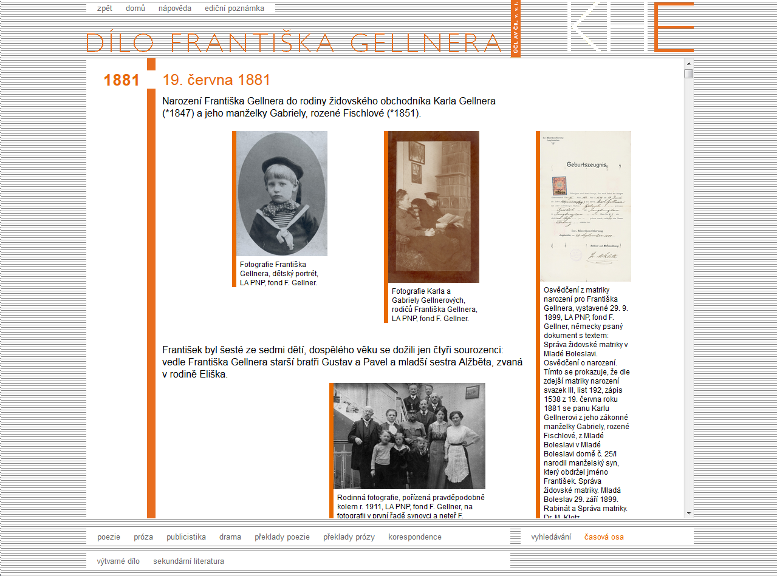
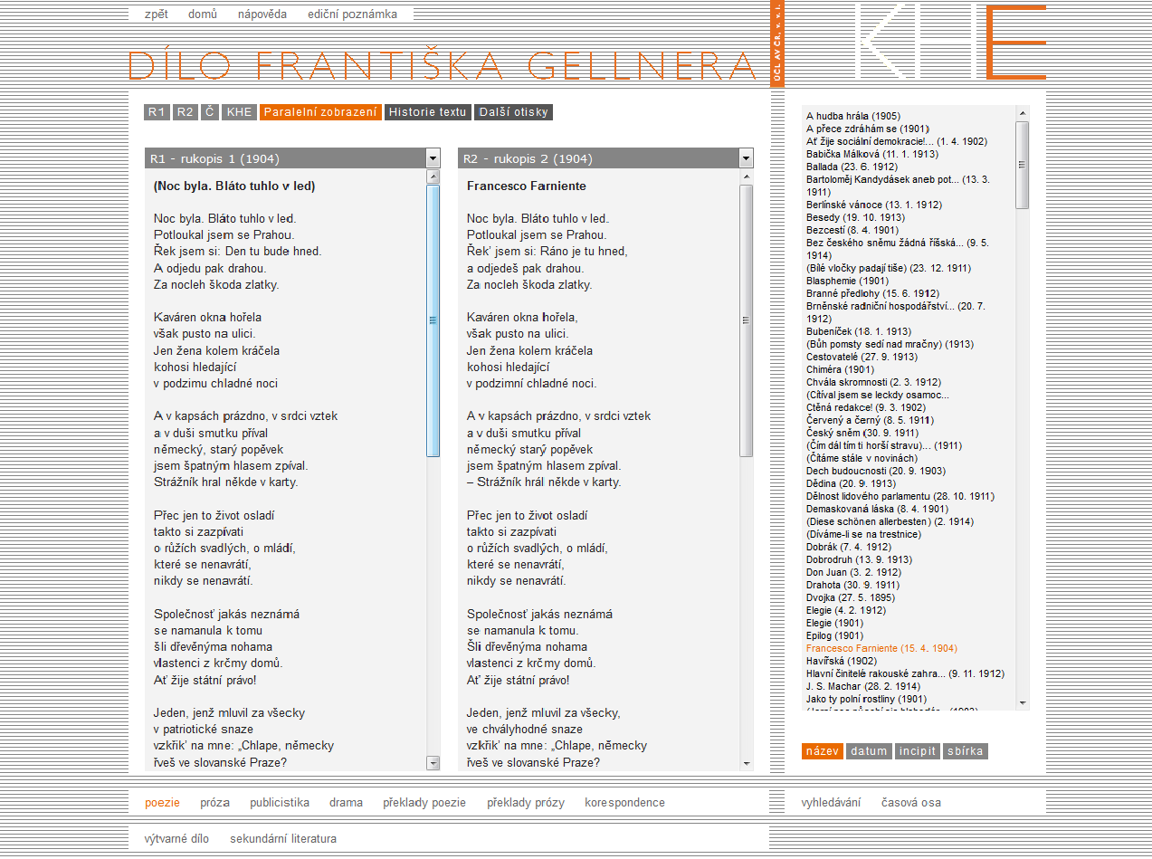

Ukázky z knižně dosud netištěných textů Františka Gellnera:

Jsem už týden v Paříži…

Jsem už týden v Paříži.
Škoda že jsou deště.
Najal jsem si pokojík.
(Měl jsem horší ještě.)

Měl jsem dneska u sebe
pěknou Pařížanku.
Holky jsou mé neštěstí!
Stálo to pět franků.

Kdyby na sůl nebylo,
to se říká v Židech.
Tady je to zrovna tak.
Nezmýlíš se v lidech.

Platí se zde ve francích

jako u nás v zlatkách.

Holky jsou tu černější,
mnohé mají kníry.
Dejž nám chléb náš vezdejší!
Díry jako díry.

Město pěkné Paříž je
konečně vzdor všemu.
Kdo má peněz právě dost,
zcela dobře je mu.

Já jsem se už po světě
leckde potuloval,
tuhle nudnou pravdu jsem
všude konstatoval.
/1906/

Po kolotočích se tu
jezdí na prasátkách.

Rozmluvy se sklenicí

Jsem z kraje, kde je mnoho pivovarů. Pan starosta pil, pan děkan pil, strážník pil, důstojníci pili, úředníci pili, dělníci pili, a kdo nepil, měl jistě již pitím pokažený žaludek. Chodil jsem do dělnického spolku, kde se dívali úkosem na každého, kdo řádně nepopíjel, neboť pití bylo podmínkou udržení spolkové místnosti jako skoro všude v Čechách. Viděl jsem volby za pivo, a když národ se bouříval, byla jeho uražená hrdost nasáklá pivem. Byl jsem svědkem velikých demonstrací proti dani z piva, tohoto tekutého chleba lidu. Tak se tedy stalo, že jsem jako většina lidí okolo mne se stal důvěrným se sklenicí. Přátelé byli zbiti strážníky, vypovídalo se z obcí, co dělat, posteskl jsem si své sklenici. A z vděčnosti jsem ji neopouštěl ani za večerů, kdy mi nebylo zrovna smutno. A poněvadž mi nebylo možno straniti se ostatních přátel sklenic, zajímal jsem se po celé noci o vojenské signály, o vysokou politiku a o anekdoty o jezevčících, pohlavních ústrojích, Židech a farářích. Přišla doba, kdy jsem se měl státi obráncem mocnářství rakousko-uherského. Věděl jsem sice, že i za horami svítí slunce, ale sklenice mě smířila s osudem; stal jsem se tedy c. k. titulárním frajtrem. Od moudrých lidí jsem slyšíval, že mám pijákům co děkovat za mnohé krásné spisy, o kterých ovšem většina lidí, těch, kteří stojí u stroje, orají a kopou, ničeho neví a ničeho se nedozví po celý svůj život. Ale nejen u pijáků, také v mozcích lidí hladových zrodila se mnohá pěkná myšlenka. Proto nevím, neměli-li bychom vlastně býti vděčni všem těm, kteří se přičiňují o udržení dnešní bídy. Ovšem, ti z nás, kteří nepociťují nijaké vděčnosti vůči udržovatelům pořádku, a přec jen rozmlouvají se sklenicí, jsou blázni. Neboť nemáme dost úst, abychom mluvili k lidem.
/1906/

Další elektronické ediční projekty Ústavu pro českou literaturu AV ČR

Česká elektronická knihovna / www.ceska-poezie.cz

Česká elektronická knihovna – Poezie 19. a počátku 20. století zpřístupňuje 1700 básnických knih česky psané poezie 19. a počátku 20. století. Přináší kompletní veršované dílo nejvýznamnějších básníků české novodobé literatury (např. K. H. Mácha, K. J. Erben, K. Havlíček Borovský, J. Neruda, J. Vrchlický, O. Březina). Nabízí možnost fulltextového i strukturovaného vyhledávání v obsažených textech a poskytuje nástroje pro analýzu textu (statistiky, abecední a frekvenční slovníky apod.). U řady titulů nabízí vedle textu knih i jejich obrazovou podobu.

Edice E / www.ucl.cas.cz/edicee

Přináší v obrazové digitální podobě jak nové knižně nevydané publikace (zvláště sborníky), tak i novější publikace vydané (např. čtyřsvazková antologie Z dějin českého myšlení o literatuře). Edice E současně zpřístupňuje zásadní publikace (kompendia, antologie, sborníky, příručky, edice ad.), jež vznikly v průběhu více jak šedesátileté existence ÚČL AV ČR, např.: Dějiny české literatury 1–4, Avantgarda známá a neznámá 1–3, Soubor díla F. X. Šaldy, Spisy Vladislava Vančury, Jak číst poezii, Slovník básnických knih. Součástí edice jsou též obtížně dostupné samizdatové sborníky vydávané k příležitosti životních jubileí významných pracovníků ÚČL AV ČR (např. M. Červenka, R. Havel, M. Jankovič, Z. Pešat).

Více na stránkách edičního a textologického oddělení: http://www.ucl.cas.cz/cs/oddeleni/oddeleni-edicni-a-textologicke

